Регламент

Чемпионат Энгельсского

муниципального района в дисциплине:
092 019 1811Л – ловля спиннингом с лодок – парные соревнования
(мужчины-женщины)

В соответствии с положением о региональных официальных спортивных соревнованиях по рыболовному спорту на 2025 год на Волгоградском водохранилище проводится Чемпионат Энгельского муниципального района по ловле спиннингом с лодок.
Соревнование проводится в соответствии с:
действующими правилами, утверждённым приказом Минспорта России от 28 июля 2020 г. № 572 с изменениями, внесённые приказом Министерством спорта РФ от 18 апреля 2024 г. № 442

Характеристика водоема
Соревнования будут проводиться на Волгоградском водохранилище. Течение от среднего до полного отсутствия. Глубины до 18 метров. Дно песчаное, песчано-илистое. Рельеф дна характеризуется большими перепадами глубин. Местами имеется водная растительность.
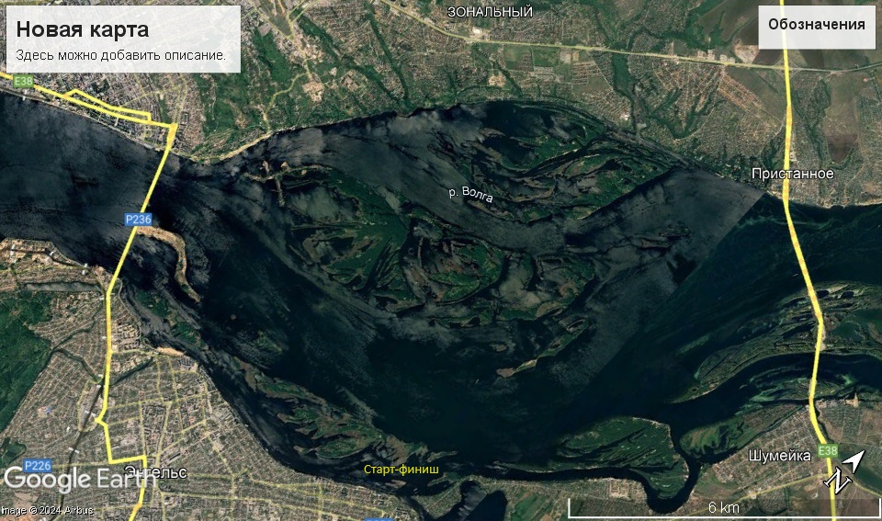

Место старта-финиша: бетонка «Доломитки»

Координаты: низ зоны мост Саратов-Энгельс
Верх зоны Пристанский мост

Сведения об ихтиофауне водоёма
К зачету принимаются 10 рыб следующих видов и размеров:
Щука, Судак, Жерех- не менее 50 см;
голавль, язь – не менее 35 см;
окунь, берш 20 см
Другие виды рыб к зачету не принимаются. Размер рыб определяется в свежем виде путем измерения длины от вершины рыла (при закрытом рте) до конца хвостового плавника. (вся длина рыбы )
Добытые (выловленные) водные биоресурсы, имеющие длину меньше указанной, подлежат немедленному выпуску в естественную среду обитания с наименьшими повреждениями.

Порядок проведения соревнований

Формат проведения спортивных соревнований в дисциплине «Ловля спиннингом с лодок – парные соревнования», предусматривает «фотофиксацию» выловленной рыбы с помощью личного телефона.,
Длина рыбы вносится в протокол, дальше «видиофиксация» выпуска рыбы в естественную среду обитания с проговариванием порядкового номера рыбы «отпускается первая рыба, отпускается вторая рыба и.т.д.»
Подсчет результатов осуществляется посредством измерения спортсменами пойманных экземпляров в сантиметрах на линейке, предоставленной организатором, и пересчета длины в баллы посредством возведения в квадрат с последующим выпуском рыбы после измерения.

Алгоритм фотографирования рыбы следующий.
Упор измерительного прибора (линейки) должен находиться с левой стороны. Рыба располагается кончиком рыла, с открытым или закрытым (на усмотрение спортсменов) ртом к упору или нулевой отметке, лежа на правом боку, спинным плавником вверх. Контрольная метка (индивидуальный маркер) на измерительном приборе (линейке) должна быть отчетливо различима на предоставляемых к зачету фотографиях. Фото рыбы должно вмещать длину рыбы полностью с четко читаемыми показаниями измерительного прибора. Фото рыбы, выполненное с нарушениями данного алгоритма, к зачету не принимается. Пойманная рыба измеряется в сантиметрах (1см=1 балл) и результат заносится в протокол. При определении длины рыбы применяется математическое правило округления в меньшую или большую сторону. Округление в большую сторону не применяется при измерении рыбы, не достигшей минимального размера принимаемой к зачету (например: минимальный размер принимаемой к зачету рыбы 50см, рыба 49.9 см и менее не принимается к зачету, 54.4 см=54 балла, 54.5 см=55 баллов). К зачету принимается только одно фото от каждой рыбы. После фотографирования рыба подлежит обязательному возврату в водоем с мерами необходимой предосторожности.

Требования к участникам соревнования и условия их допуска
Представители спортсменов несут полную ответственность за подготовку и возможные последствия участия спортсменов в соревнованиях.
Участники соревнования, использующие маломерные судна, должны иметь все разрешительные и регистрационные документы на лодку и мотор. Маломерное судно должно быть укомплектовано в соответствии с нормами комплектации, указанными в судовом билете, в том числе и спасательными средствами (спасательный круг, спасательный жилет). Разрешается использовать лодочные моторы мощностью не более 250 л.с. Передвижение разрешено со скоростью не более 80 км/ч

Употребление алкоголесодержащих напитков, в период проведения соревнования запрещено.
Курение во время проведения официальных мероприятий, включая официальную тренировку, соревнование, церемоний открытия и закрытия, а также проведения совещаний и жеребьевок команд - запрещено.
В соответствии с законом о ФКиС в РФ (статья 20.1. Обеспечение добросовестной конкуренции в связи с организацией и проведением физкультурных мероприятий или спортивных мероприятий), командам и спортсменам запрещена какая-либо реклама в местах проведения официальных мероприятий и проведения туров, кроме рекламы заявленных в оргкомитет спонсоров соревнования.

Программа соревнований:

Время местное
2 7 июля, воскресенье
06.00 — начало регистрации
06.45— окончание регистрации участников,общее построение на берегу у места старта официальное открытие соревнования, совещание с капитанами команд, жеребьёвка старта моторных лодок
07.00 — старт
14.00 — финиш ,подведение итогов, награждение победителей.
награждение победителей, закрытие соревнований
Оргкомитет имеет право изменить регламент в силу непредвиденных обстоятельств, включая погодные условия.

Условия финансирования

Добровольный стартовый взнос на питание ГСК, судей-контролеров,наградная атрибутика , техническое обеспечение соревнований оплатить до 21 июля 2025 г. в размере 2000 рублей с одного экипажа, для членов ФРС Саратовской Области оплатившие членские взносы за 2025 год 1500 рублей.

Оплата взноса на месте 3000 с экипажа

Расходы по командированию участников, руководителей делегаций, тренеров, судей в составе делегации на соревнования (проезд, питание, проживание, страховка) обеспечивают командирующие организации.

Награждение победителей и призеров .
Участники, занявшие призовые места (1, 2, 3) в парных дисциплинах программы и командных спортивных соревнований награждаются кубками, медалями и дипломами.

